Bloque 2 — Categorías de encargos
SecreGest — Guía paso a paso con el código y los tests
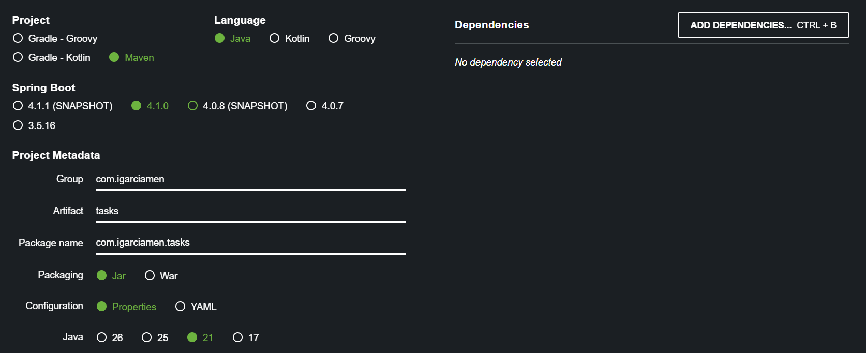

0. Antes de empezar: dos decisiones tomadas
1) Nuevo microservicio "tasks". Según la hoja de ruta del proyecto, las categorías (y más adelante las tareas) viven en un microservicio propio, independiente de users. Se llama tasks, corre en el puerto 8082, tiene su propia base de datos (tasksSecGest) y valida los mismos JWT que emite users porque comparte el jwt.secret — así no necesita llamar a users para saber quién es el usuario ni qué rol tiene.
2) Se añade un componente público de listado, además del category-admin-component que pediste. El criterio de cierre del bloque exige que "un cliente sin sesión pueda ver las categorías listadas"; como category-admin-component queda protegido por rol de administrador, hace falta una pantalla pública aparte (categories-list-component) que consuma el mismo GET /api/categories, que en el backend es público.
Estructura de carpetas esperada (mismo nivel que "users" y "proyecto frontend"):
PROYECTO SERVICIOS SECRETARIADO/
users/ (ya existente)
tasks/ (nuevo, este bloque)
proyecto frontend/ (ya existente)
docker-compose.yml
init-databases.sql (nuevo)

Backend — microservicio tasks
PASO 1 — pom.xml
Calcado del pom.xml de users, sin las dependencias que no hacen falta aquí (jjwt, springdoc, archunit). Como este servicio solo valida tokens (no los genera), no necesita las librerías jjwt.
tasks/pom.xml

<?xml version="1.0" encoding="UTF-8"?>
<project xmlns="http://maven.apache.org/POM/4.0.0" xmlns:xsi="http://www.w3.org/2001/XMLSchema-instance"
xsi:schemaLocation="http://maven.apache.org/POM/4.0.0 https://maven.apache.org/xsd/maven-4.0.0.xsd">
<modelVersion>4.0.0</modelVersion>
<parent>
<groupId>org.springframework.boot</groupId>
<artifactId>spring-boot-starter-parent</artifactId>
<version>4.1.0</version>
<relativePath/> <!-- lookup parent from repository -->
</parent>
<groupId>com.igarciamen</groupId>
<artifactId>tasks</artifactId>
<version>0.0.1-SNAPSHOT</version>
<name/>
<description/>
<url/>
<licenses>
<license/>
</licenses>
<developers>
<developer/>
</developers>
<scm>
<connection/>
<developerConnection/>
<tag/>
<url/>
</scm>
<properties>
<java.version>21</java.version>
</properties>
<dependencies>
<dependency>
<groupId>org.springframework.boot</groupId>
<artifactId>spring-boot-starter-data-jpa</artifactId>
</dependency>
<dependency>
<groupId>org.springframework.boot</groupId>
<artifactId>spring-boot-starter-security</artifactId>
</dependency>
<dependency>
<groupId>org.springframework.boot</groupId>
<artifactId>spring-boot-starter-validation</artifactId>
</dependency>
<dependency>
<groupId>org.springframework.boot</groupId>
<artifactId>spring-boot-starter-webmvc</artifactId>
</dependency>
<dependency>
<groupId>org.springframework.boot</groupId>
<artifactId>spring-boot-starter-oauth2-resource-server</artifactId>
</dependency>
<dependency>
<groupId>org.postgresql</groupId>
<artifactId>postgresql</artifactId>
<scope>runtime</scope>
</dependency>
<dependency>
<groupId>com.h2database</groupId>
<artifactId>h2</artifactId>
<scope>test</scope>
</dependency>
<dependency>
<groupId>org.springframework.boot</groupId>
<artifactId>spring-boot-starter-data-jpa-test</artifactId>
<scope>test</scope>
</dependency>
<dependency>
<groupId>org.springframework.boot</groupId>
<artifactId>spring-boot-starter-security-test</artifactId>
<scope>test</scope>
</dependency>
<dependency>
<groupId>org.springframework.boot</groupId>
<artifactId>spring-boot-starter-webmvc-test</artifactId>
<scope>test</scope>
</dependency>
<dependency>
<groupId>org.springdoc</groupId>
<artifactId>springdoc-openapi-starter-webmvc-ui</artifactId>
<version>2.8.5</version>
</dependency>
</dependencies>
<build>
<plugins>
<plugin>
<groupId>org.springframework.boot</groupId>
<artifactId>spring-boot-maven-plugin</artifactId>
</plugin>
</plugins>
</build>
</project>

PASO 2 — Clase principal
tasks/src/main/java/com/igarciamen/tasks/TasksApplication.java

package com.igarciamen.tasks;

import org.springframework.boot.SpringApplication;
import org.springframework.boot.autoconfigure.SpringBootApplication;

@SpringBootApplication
public class TasksApplication {

public static void main(String[] args) {
SpringApplication.run(TasksApplication.class, args);
}

}

PASO 3 — Modelo: TaskCategory
Entidad con nombre único (no puede haber dos categorías con el mismo nombre) y descripción opcional.
tasks/src/main/java/com/igarciamen/tasks/model/TaskCategory.java

package com.igarciamen.tasks.model;

import jakarta.persistence.*;

@Entity
@Table(
name = "task_categories",
schema = "public",
uniqueConstraints = @UniqueConstraint(columnNames = "name")
)
public class TaskCategory {

@Id
@GeneratedValue(strategy = GenerationType.IDENTITY)
private Long id;

@Column(nullable = false, length = 80)
private String name;

@Column(length = 255)
private String description;

public TaskCategory() {}

public TaskCategory(String name, String description) {
this.name = name;
this.description = description;
}

public Long getId() { return id; }
public void setId(Long id) { this.id = id; }

public String getName() { return name; }
public void setName(String name) { this.name = name; }

public String getDescription() { return description; }
public void setDescription(String description) { this.description = description; }
}

PASO 4 — Repositorio
tasks/src/main/java/com/igarciamen/tasks/repository/TaskCategoryRepository.java
existsByNameIgnoreCase evita duplicados (usado en el alta); findAllByOrderByNameAsc da el listado ya ordenado alfabéticamente.
package com.igarciamen.tasks.repository;

import com.igarciamen.tasks.model.TaskCategory;
import org.springframework.data.jpa.repository.JpaRepository;

import java.util.List;

public interface TaskCategoryRepository extends JpaRepository<TaskCategory, Long> {
boolean existsByNameIgnoreCase(String name);
List<TaskCategory> findAllByOrderByNameAsc();
}

PASO 5 — DTOs de entrada y salida
Igual que en users, no se expone la entidad directamente: se usa un Request para lo que entra y un Response para lo que sale.
tasks/src/main/java/com/igarciamen/tasks/payloads/request/CategoryRequest.java

package com.igarciamen.tasks.payloads.request;

import jakarta.validation.constraints.NotBlank;
import jakarta.validation.constraints.Size;

public class CategoryRequest {

@NotBlank
@Size(max = 80)
private String name;

@Size(max = 255)
private String description;

public CategoryRequest() {}

public CategoryRequest(String name, String description) {
this.name = name;
this.description = description;
}

public String getName() { return name; }
public void setName(String name) { this.name = name; }

public String getDescription() { return description; }
public void setDescription(String description) { this.description = description; }
}

tasks/src/main/java/com/igarciamen/tasks/payloads/response/CategoryResponse.java

package com.igarciamen.tasks.payloads.response;

import com.igarciamen.tasks.model.TaskCategory;

public class CategoryResponse {

private Long id;
private String name;
private String description;

public CategoryResponse() {}

public CategoryResponse(Long id, String name, String description) {
this.id = id;
this.name = name;
this.description = description;
}

public static CategoryResponse from(TaskCategory category) {
return new CategoryResponse(category.getId(), category.getName(), category.getDescription());
}

public Long getId() { return id; }
public String getName() { return name; }
public String getDescription() { return description; }
}

PASO 6 — Servicio (lógica de negocio)
create() lanza 409 CONFLICT si ya existe una categoría con ese nombre; update() lanza 404 NOT_FOUND si el id no existe. Se usa ResponseStatusException directamente desde el servicio, igual que hace AuthService en users.
tasks/src/main/java/com/igarciamen/tasks/service/TaskCategoryService.java

package com.igarciamen.tasks.service;

import com.igarciamen.tasks.model.TaskCategory;
import com.igarciamen.tasks.payloads.request.CategoryRequest;
import com.igarciamen.tasks.repository.TaskCategoryRepository;
import org.springframework.http.HttpStatus;
import org.springframework.stereotype.Service;
import org.springframework.web.server.ResponseStatusException;

import java.util.List;

@Service
public class TaskCategoryService {

private final TaskCategoryRepository categoryRepo;

public TaskCategoryService(TaskCategoryRepository categoryRepo) {
this.categoryRepo = categoryRepo;
}

public List<TaskCategory> listAll() {
return categoryRepo.findAllByOrderByNameAsc();
}

public TaskCategory create(CategoryRequest req) {
if (categoryRepo.existsByNameIgnoreCase(req.getName())) {
throw new ResponseStatusException(HttpStatus.CONFLICT,
"Category already exists: " + req.getName());
}
TaskCategory category = new TaskCategory(req.getName(), req.getDescription());
return categoryRepo.save(category);
}

public TaskCategory update(Long id, CategoryRequest req) {
TaskCategory category = categoryRepo.findById(id)
.orElseThrow(() -> new ResponseStatusException(HttpStatus.NOT_FOUND,
"Category not found: " + id));
category.setName(req.getName());
category.setDescription(req.getDescription());
return categoryRepo.save(category);
}
}

PASO 7 — Controller
GET es público (lo hace público la SecurityConfig del paso siguiente); POST y PUT requieren ROLE_ADMIN. Las anotaciones @Operation/@SecurityRequirement documentan en Swagger qué endpoints necesitan token.
tasks/src/main/java/com/igarciamen/tasks/controller/TaskCategoryController.java

package com.igarciamen.tasks.controller;
import com.igarciamen.tasks.model.TaskCategory;
import com.igarciamen.tasks.payloads.request.CategoryRequest;
import com.igarciamen.tasks.payloads.response.CategoryResponse;
import com.igarciamen.tasks.service.TaskCategoryService;
import io.swagger.v3.oas.annotations.Operation;
import io.swagger.v3.oas.annotations.security.SecurityRequirement;
import jakarta.validation.Valid;
import org.springframework.http.HttpStatus;
import org.springframework.http.MediaType;
import org.springframework.http.ResponseEntity;
import org.springframework.web.bind.annotation.*;
import java.util.List;
import java.util.stream.Collectors;
@RestController
@RequestMapping("/api/categories")
public class TaskCategoryController {
private final TaskCategoryService categoryService;
public TaskCategoryController(TaskCategoryService categoryService) {
this.categoryService = categoryService;
}
@Operation(summary = "Lista todas las categorias (publico, sin necesidad de token)")
// Publico: cualquiera (incluso sin sesion) puede consultar el listado de categorias
// antes de solicitar una tarea. Ver SecurityConfig: este GET esta en la cadena publica.
@GetMapping(produces = MediaType.APPLICATION_JSON_VALUE)
public ResponseEntity<List<CategoryResponse>> listAll() {
List<CategoryResponse> body = categoryService.listAll().stream()
.map(CategoryResponse::from)
.collect(Collectors.toList());
return ResponseEntity.ok(body);
}
@Operation(
summary = "Crea una categoria (solo ROLE_ADMIN)",
security = @SecurityRequirement(name = "bearerAuth")
)
// Solo ROLE_ADMIN (ver SecurityConfig): alta de categoria.
@PostMapping(consumes = MediaType.APPLICATION_JSON_VALUE, produces = MediaType.APPLICATION_JSON_VALUE)
public ResponseEntity<CategoryResponse> create(@Valid @RequestBody CategoryRequest req) {
TaskCategory created = categoryService.create(req);
return ResponseEntity.status(HttpStatus.CREATED).body(CategoryResponse.from(created));
}
@Operation(
summary = "Edita una categoria existente (solo ROLE_ADMIN)",
security = @SecurityRequirement(name = "bearerAuth")
)
// Solo ROLE_ADMIN (ver SecurityConfig): edicion de categoria existente.
@PutMapping(path = "/{id}", consumes = MediaType.APPLICATION_JSON_VALUE, produces = MediaType.APPLICATION_JSON_VALUE)
public ResponseEntity<CategoryResponse> update(@PathVariable Long id, @Valid @RequestBody CategoryRequest req) {
TaskCategory updated = categoryService.update(id, req);
return ResponseEntity.ok(CategoryResponse.from(updated));
}
}

PASO 8 — OpenApiConfig — Swagger
Idéntico al de users: define el esquema de seguridad bearerAuth que usan las anotaciones @SecurityRequirement del controller. Con esto, Swagger UI queda disponible en localhost:8082/swagger-ui.html.
tasks/src/main/java/com/igarciamen/tasks/config/OpenApiConfig.java

package com.igarciamen.tasks.config;

import io.swagger.v3.oas.annotations.OpenAPIDefinition;
import io.swagger.v3.oas.annotations.enums.SecuritySchemeType;
import io.swagger.v3.oas.annotations.security.SecurityScheme;
import org.springframework.context.annotation.Configuration;

@Configuration
@OpenAPIDefinition
@SecurityScheme(
name = "bearerAuth",
type = SecuritySchemeType.HTTP,
scheme = "bearer",
bearerFormat = "JWT"
)
public class OpenApiConfig {
}

PASO 9 — SecurityConfig — la pieza clave de este bloque
A diferencia de users (que emite los JWT), tasks solo los valida. Comparte el mismo jwt.secret, así que puede montar su propio JwtDecoder sin llamar a users para verificar el token. Reglas: GET /api/categories es público; POST y PUT exigen la autoridad ROLE_ADMIN (el claim roles del token, sin prefijo, igual que en users); el resto de rutas exige estar autenticado.
tasks/src/main/java/com/igarciamen/tasks/config/SecurityConfig.java

package com.igarciamen.tasks.config;
import org.springframework.beans.factory.annotation.Value;
import org.springframework.context.annotation.Bean;
import org.springframework.context.annotation.Configuration;
import org.springframework.http.HttpMethod;
import org.springframework.security.config.Customizer;
import org.springframework.security.config.annotation.web.builders.HttpSecurity;
import org.springframework.security.config.http.SessionCreationPolicy;
import org.springframework.security.oauth2.jwt.JwtDecoder;
import org.springframework.security.oauth2.jwt.NimbusJwtDecoder;
import org.springframework.security.oauth2.server.resource.authentication.JwtAuthenticationConverter;
import org.springframework.security.oauth2.server.resource.authentication.JwtGrantedAuthoritiesConverter;
import org.springframework.security.web.SecurityFilterChain;
import org.springframework.web.cors.CorsConfiguration;
import org.springframework.web.cors.CorsConfigurationSource;
import org.springframework.web.cors.UrlBasedCorsConfigurationSource;
import javax.crypto.SecretKey;
import javax.crypto.spec.SecretKeySpec;
import java.nio.charset.StandardCharsets;
import java.util.List;
@Configuration
public class SecurityConfig {
// MISMO jwt.secret que el microservicio users: asi este servicio puede validar,
// sin llamar a users, los tokens que users emitio en el login.
@Value("${jwt.secret}")
private String jwtSecret;
@Bean
SecurityFilterChain filterChain(HttpSecurity http) throws Exception {
http
.cors(Customizer.withDefaults())
.csrf(csrf -> csrf.disable())
.sessionManagement(sm -> sm.sessionCreationPolicy(SessionCreationPolicy.STATELESS))
.authorizeHttpRequests(auth -> auth
// Publico: listado de categorias, incluso sin token.
.requestMatchers(HttpMethod.GET, "/api/categories/**").permitAll()
.requestMatchers("/swagger-ui/**", "/v3/api-docs/**", "/swagger-ui.html", "/webjars/**").permitAll()
// Alta y edicion de categorias: solo ROLE_ADMIN (la agencia/secretaria).
.requestMatchers(HttpMethod.POST, "/api/categories/**").hasAuthority("ROLE_ADMIN")
.requestMatchers(HttpMethod.PUT, "/api/categories/**").hasAuthority("ROLE_ADMIN")
.anyRequest().authenticated())
.oauth2ResourceServer(oauth2 ->
oauth2.jwt(jwt -> jwt.jwtAuthenticationConverter(jwtAuthConverter())));
return http.build();
}
@Bean
JwtDecoder jwtDecoder() {
SecretKey key = new SecretKeySpec(
jwtSecret.getBytes(StandardCharsets.UTF_8),
"HmacSHA256"
);
return NimbusJwtDecoder.withSecretKey(key).build();
}
private JwtAuthenticationConverter jwtAuthConverter() {
JwtGrantedAuthoritiesConverter granted = new JwtGrantedAuthoritiesConverter();
granted.setAuthoritiesClaimName("roles");
granted.setAuthorityPrefix("");
JwtAuthenticationConverter converter = new JwtAuthenticationConverter();
converter.setJwtGrantedAuthoritiesConverter(granted);
return converter;
}
@Bean
CorsConfigurationSource corsConfigurationSource() {
CorsConfiguration cfg = new CorsConfiguration();
cfg.setAllowedOrigins(List.of("http://localhost:4200"));
cfg.setAllowedMethods(List.of("GET", "POST", "PUT", "DELETE", "OPTIONS"));
cfg.setAllowedHeaders(List.of("*"));
cfg.setExposedHeaders(List.of("Authorization"));
cfg.setAllowCredentials(true);
UrlBasedCorsConfigurationSource src = new UrlBasedCorsConfigurationSource();
src.registerCorsConfiguration("/**", cfg);
return src;
}
}

PASO 10 — application.properties
Mismo estilo que en users: valores fijos, misma jwt.secret (imprescindible: si no coincide con la de users, este servicio rechazará todos los tokens), base de datos propia tasksSecGest en la misma instancia de Postgres.
tasks/src/main/resources/application.properties

spring.application.name=tasks
server.port=8082

# PostgreSQL BBDD (misma instancia de Postgres que usa "users", base de datos distinta)
spring.datasource.url=jdbc:postgresql://localhost:5432/tasksSecGest
spring.datasource.username=postgres
spring.datasource.password=apertura15

# Configuracion de Hibernate
spring.jpa.hibernate.ddl-auto=update
spring.jpa.show-sql=true
spring.jpa.properties.hibernate.format_sql=true
spring.jpa.properties.hibernate.dialect=org.hibernate.dialect.PostgreSQLDialect
spring.jpa.properties.hibernate.default_schema=public

# Mismo secreto JWT que el microservicio users: asi valida sus tokens sin llamarlo.
jwt.secret=0123456789ABCDEFGHIJKLMNOPQRSTUV

PASO 11 — Dockerfile
tasks/Dockerfile
Igual que el de users: build multi-stage con Maven, imagen final solo con el .jar.
# --- Etapa 1: build con Maven ---
FROM maven:3.9-eclipse-temurin-21 AS build
WORKDIR /app
COPY pom.xml .
RUN mvn -B -q dependency:go-offline
COPY src ./src
RUN mvn -B -q clean package -DskipTests
# --- Etapa 2: imagen de ejecucion, solo el jar ---
FROM eclipse-temurin:21-jre-alpine
WORKDIR /app
COPY --from=build /app/target/*.jar app.jar
EXPOSE 8082
ENTRYPOINT ["java", "-jar", "app.jar"]

Backend — Tests
PASO 12 — Tests unitarios del servicio (Mockito)
5 casos: listado ordenado, alta correcta, alta duplicada (409), edición correcta, edición de categoría inexistente (404).
tasks/src/test/java/com/igarciamen/tasks/service/TaskCategoryServiceTest.java

package com.igarciamen.tasks.service;
import com.igarciamen.tasks.model.TaskCategory;
import com.igarciamen.tasks.payloads.request.CategoryRequest;
import com.igarciamen.tasks.repository.TaskCategoryRepository;
import org.junit.jupiter.api.Test;
import org.junit.jupiter.api.extension.ExtendWith;
import org.mockito.InjectMocks;
import org.mockito.Mock;
import org.mockito.junit.jupiter.MockitoExtension;
import org.springframework.web.server.ResponseStatusException;
import java.util.List;
import java.util.Optional;
import static org.junit.jupiter.api.Assertions.*;
import static org.mockito.ArgumentMatchers.any;
import static org.mockito.Mockito.when;
@ExtendWith(MockitoExtension.class)
class TaskCategoryServiceTest {
@Mock
private TaskCategoryRepository categoryRepo;
@InjectMocks
private TaskCategoryService categoryService;
@Test
void listAll_devuelveCategoriasOrdenadasPorNombre() {
List<TaskCategory> categorias = List.of(
new TaskCategory("Agenda", "Gestion de citas"),
new TaskCategory("Redaccion", "Cartas y documentos")
);
when(categoryRepo.findAllByOrderByNameAsc()).thenReturn(categorias);
List<TaskCategory> result = categoryService.listAll();
assertEquals(2, result.size());
assertEquals("Agenda", result.get(0).getName());
System.out.println("=== listAll ===");
System.out.println("Categorias devueltas: " + result.size());
}
@Test
void create_creaCategoriaCuandoNoExisteElNombre() {
CategoryRequest req = new CategoryRequest("Transcripcion", "Audio a texto");
when(categoryRepo.existsByNameIgnoreCase("Transcripcion")).thenReturn(false);
when(categoryRepo.save(any(TaskCategory.class))).thenAnswer(inv -> {
TaskCategory c = inv.getArgument(0);
c.setId(10L);
return c;
});
TaskCategory result = categoryService.create(req);
assertEquals(10L, result.getId());
assertEquals("Transcripcion", result.getName());
System.out.println("=== create: alta correcta ===");
System.out.println("Categoria creada: " + result.getName() + " (id " + result.getId() + ")");
}
@Test
void create_lanza409SiElNombreYaExiste() {
CategoryRequest req = new CategoryRequest("Agenda", "Duplicada");
when(categoryRepo.existsByNameIgnoreCase("Agenda")).thenReturn(true);
ResponseStatusException ex = assertThrows(ResponseStatusException.class,
() -> categoryService.create(req));
assertEquals(409, ex.getStatusCode().value());
System.out.println("=== create: nombre duplicado ===");
System.out.println("Status devuelto: " + ex.getStatusCode());
}
@Test
void update_actualizaCategoriaExistente() {
TaskCategory existente = new TaskCategory("Agenda", "Vieja descripcion");
existente.setId(5L);
CategoryRequest req = new CategoryRequest("Agenda", "Nueva descripcion");
when(categoryRepo.findById(5L)).thenReturn(Optional.of(existente));
when(categoryRepo.save(any(TaskCategory.class))).thenAnswer(inv -> inv.getArgument(0));
TaskCategory result = categoryService.update(5L, req);
assertEquals("Nueva descripcion", result.getDescription());
System.out.println("=== update: correcto ===");
System.out.println("Descripcion actualizada: " + result.getDescription());
}
@Test
void update_lanza404SiNoExiste() {
CategoryRequest req = new CategoryRequest("Agenda", "Da igual");
when(categoryRepo.findById(99L)).thenReturn(Optional.empty());
ResponseStatusException ex = assertThrows(ResponseStatusException.class,
() -> categoryService.update(99L, req));
assertEquals(404, ex.getStatusCode().value());
System.out.println("=== update: no existe ===");
System.out.println("Status devuelto: " + ex.getStatusCode());
}
}

PASO 13 — Test de integración del Controller (MockMvc + seguridad real)
Además de los tests unitarios del servicio (con mocks), este test levanta el contexto completo -- controller, seguridad real y base de datos H2 -- y comprueba el comportamiento HTTP real: 401 sin token, 403 con rol insuficiente, 201/200 con ROLE_ADMIN, 409 en nombre duplicado, 400 en validación, 404 en edición de un id inexistente. Usa jwt() de spring-security-test para simular un token ya validado con el rol indicado, sin necesitar un JWT real.
tasks/src/test/java/com/igarciamen/tasks/controller/TaskCategoryControllerIT.java

package com.igarciamen.tasks.controller;
import tools.jackson.databind.ObjectMapper;
import com.igarciamen.tasks.repository.TaskCategoryRepository;
import org.junit.jupiter.api.AfterEach;
import org.junit.jupiter.api.Test;
import org.springframework.beans.factory.annotation.Autowired;
import org.springframework.boot.webmvc.test.autoconfigure.AutoConfigureMockMvc;
import org.springframework.boot.test.context.SpringBootTest;
import org.springframework.http.MediaType;
import org.springframework.security.core.authority.SimpleGrantedAuthority;
import org.springframework.test.web.servlet.MockMvc;
import java.util.Map;
import static org.springframework.security.test.web.servlet.request.SecurityMockMvcRequestPostProcessors.jwt;
import static org.springframework.test.web.servlet.request.MockMvcRequestBuilders.*;
import static org.springframework.test.web.servlet.result.MockMvcResultMatchers.*;
// Test de INTEGRACION: levanta el contexto completo (controller + service + repositorio +
// seguridad real) contra H2 en memoria (src/test/resources/application.properties).
// No hace falta un token JWT real: SecurityMockMvcRequestPostProcessors.jwt() simula uno
// ya validado, con las autoridades (roles) que le indiquemos en cada test.
@SpringBootTest
@AutoConfigureMockMvc
class TaskCategoryControllerIT {
@Autowired
private MockMvc mockMvc;
@Autowired
private ObjectMapper objectMapper;
@Autowired
private TaskCategoryRepository categoryRepo;
@AfterEach
void cleanUp() {
categoryRepo.deleteAll();
}
@Test
void listAll_esPublico_noNecesitaToken() throws Exception {
mockMvc.perform(get("/api/categories"))
.andExpect(status().isOk());
System.out.println("=== IT: GET /api/categories sin token -> 200 OK ===");
}
@Test
void create_sinToken_devuelve401() throws Exception {
String body = objectMapper.writeValueAsString(Map.of("name", "Agenda", "description", "Gestion de citas"));
mockMvc.perform(post("/api/categories")
.contentType(MediaType.APPLICATION_JSON)
.content(body))
.andExpect(status().isUnauthorized());
System.out.println("=== IT: POST sin token -> 401 ===");
}
@Test
void create_conRolUser_devuelve403() throws Exception {
String body = objectMapper.writeValueAsString(Map.of("name", "Agenda", "description", "Gestion de citas"));
mockMvc.perform(post("/api/categories")
.with(jwt().authorities(new SimpleGrantedAuthority("ROLE_USER")))
.contentType(MediaType.APPLICATION_JSON)
.content(body))
.andExpect(status().isForbidden());
System.out.println("=== IT: POST con ROLE_USER (no admin) -> 403 ===");
}
@Test
void create_conRolAdmin_devuelve201YQuedaListada() throws Exception {
String body = objectMapper.writeValueAsString(Map.of("name", "Agenda", "description", "Gestion de citas"));
mockMvc.perform(post("/api/categories")
.with(jwt().authorities(new SimpleGrantedAuthority("ROLE_ADMIN")))
.contentType(MediaType.APPLICATION_JSON)
.content(body))
.andExpect(status().isCreated())
.andExpect(jsonPath("$.name").value("Agenda"));
mockMvc.perform(get("/api/categories"))
.andExpect(status().isOk())
.andExpect(jsonPath("$[0].name").value("Agenda"));
System.out.println("=== IT: POST con ROLE_ADMIN -> 201, y aparece luego en el listado publico ===");
}
@Test
void create_nombreDuplicado_devuelve409() throws Exception {
String body = objectMapper.writeValueAsString(Map.of("name", "Agenda", "description", "Primera"));
mockMvc.perform(post("/api/categories")
.with(jwt().authorities(new SimpleGrantedAuthority("ROLE_ADMIN")))
.contentType(MediaType.APPLICATION_JSON)
.content(body))
.andExpect(status().isCreated());
mockMvc.perform(post("/api/categories")
.with(jwt().authorities(new SimpleGrantedAuthority("ROLE_ADMIN")))
.contentType(MediaType.APPLICATION_JSON)
.content(body))
.andExpect(status().isConflict());
System.out.println("=== IT: nombre duplicado -> 409 CONFLICT ===");
}
@Test
void create_sinNombre_devuelve400PorValidacion() throws Exception {
String body = objectMapper.writeValueAsString(Map.of("description", "sin nombre"));
mockMvc.perform(post("/api/categories")
.with(jwt().authorities(new SimpleGrantedAuthority("ROLE_ADMIN")))
.contentType(MediaType.APPLICATION_JSON)
.content(body))
.andExpect(status().isBadRequest());
System.out.println("=== IT: sin nombre -> 400 (validacion @NotBlank) ===");
}
@Test
void update_idInexistente_devuelve404() throws Exception {
String body = objectMapper.writeValueAsString(Map.of("name", "Agenda", "description", "x"));
mockMvc.perform(put("/api/categories/999")
.with(jwt().authorities(new SimpleGrantedAuthority("ROLE_ADMIN")))
.contentType(MediaType.APPLICATION_JSON)
.content(body))
.andExpect(status().isNotFound());
System.out.println("=== IT: PUT a id inexistente -> 404 ===");
}
}

PASO 14 — Test de contexto + configuración H2 para tests
Igual que se propuso para users: los tests no dependen de tu Postgres real, arrancan contra H2 en memoria.
tasks/src/test/resources/application.properties

spring.datasource.url=jdbc:h2:mem:tasksdb;DB_CLOSE_DELAY=-1;MODE=PostgreSQL
spring.datasource.driver-class-name=org.h2.Driver
spring.datasource.username=sa
spring.datasource.password=

spring.jpa.hibernate.ddl-auto=create-drop
spring.jpa.properties.hibernate.dialect=org.hibernate.dialect.H2Dialect

jwt.secret=test-secret-solo-para-tests-0123456789

tasks/src/test/java/com/igarciamen/tasks/TasksApplicationTests.java

package com.igarciamen.tasks;

import org.junit.jupiter.api.Test;
import org.springframework.boot.test.context.SpringBootTest;

@SpringBootTest
class TasksApplicationTests {

@Test
void contextLoads() {
// Arranca contra H2 en memoria (src/test/resources/application.properties),
// no depende de tener Postgres levantado.
}

}

TESTS CON POSTMAN
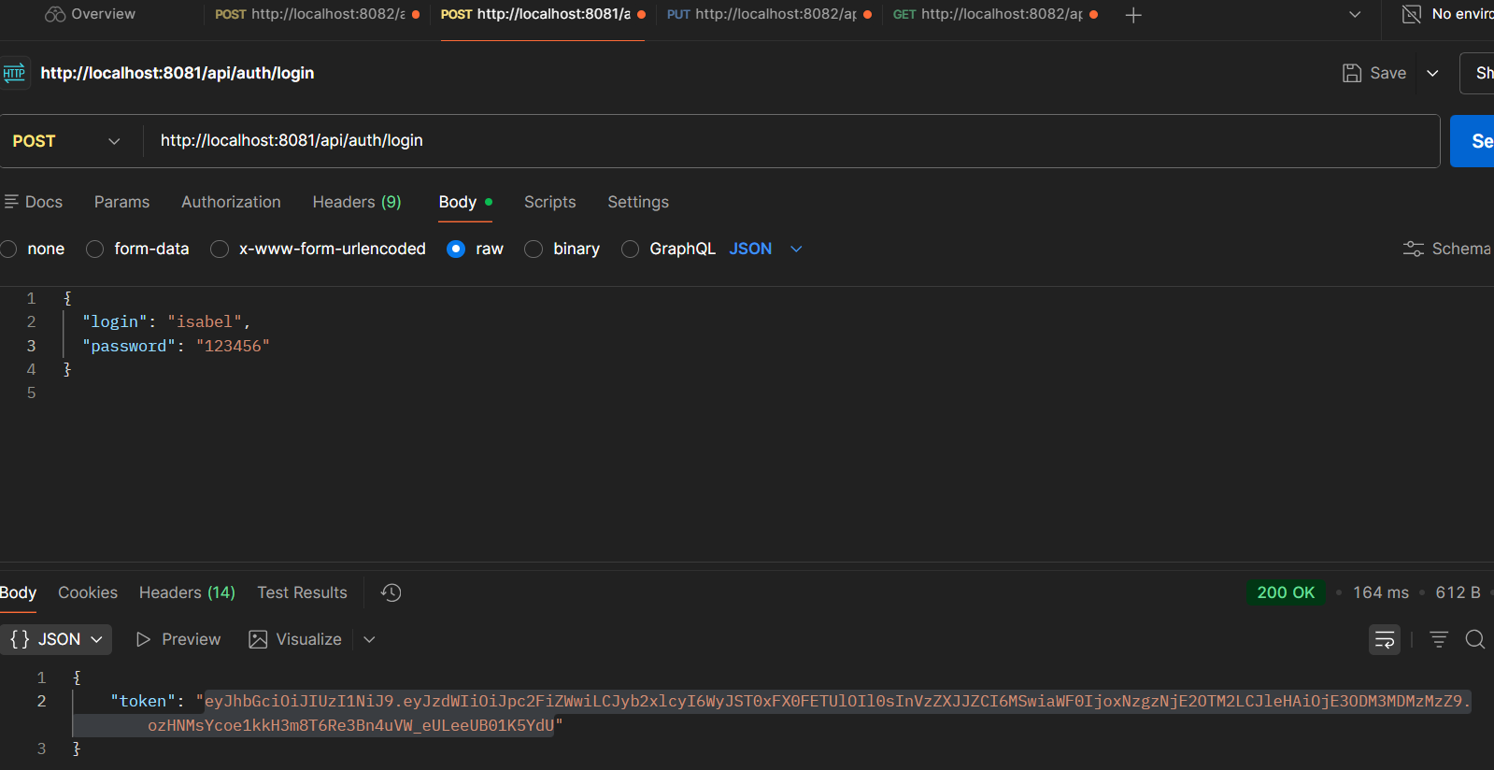

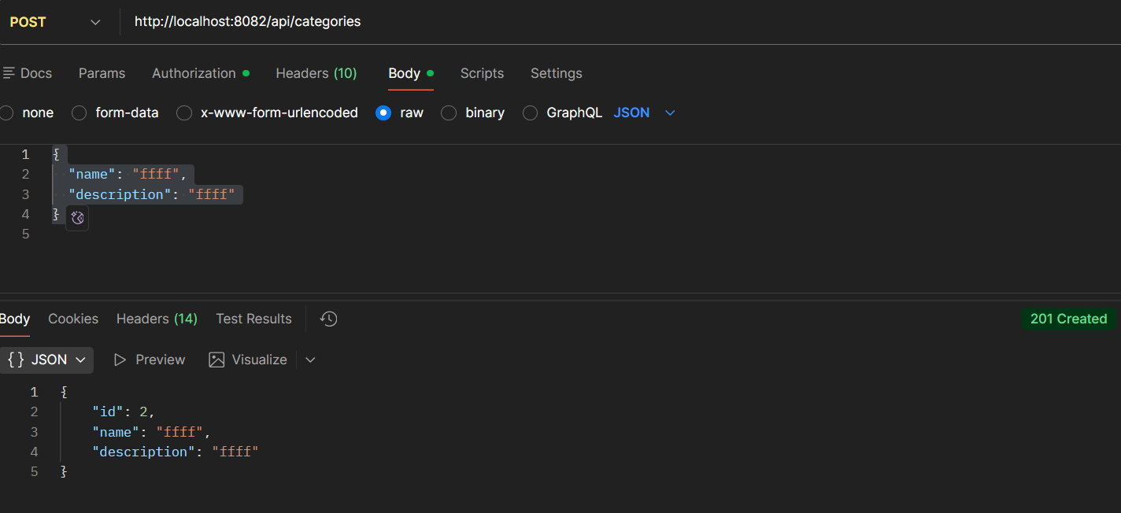
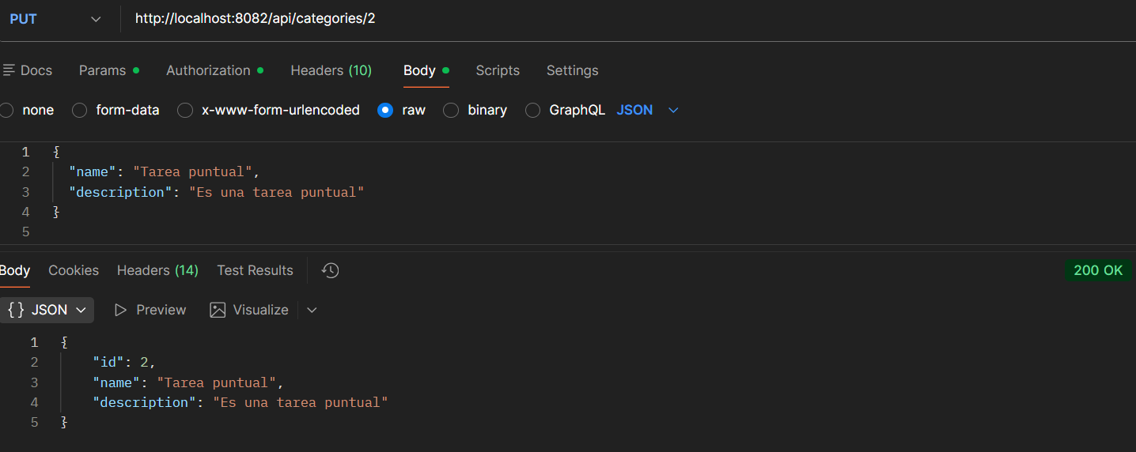

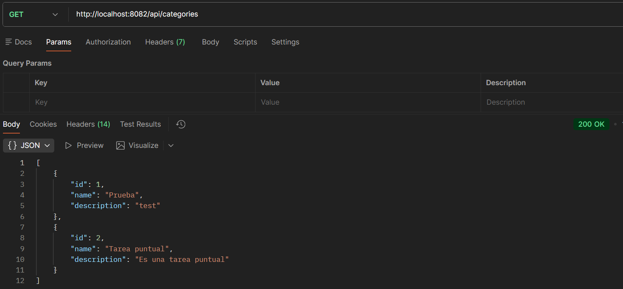

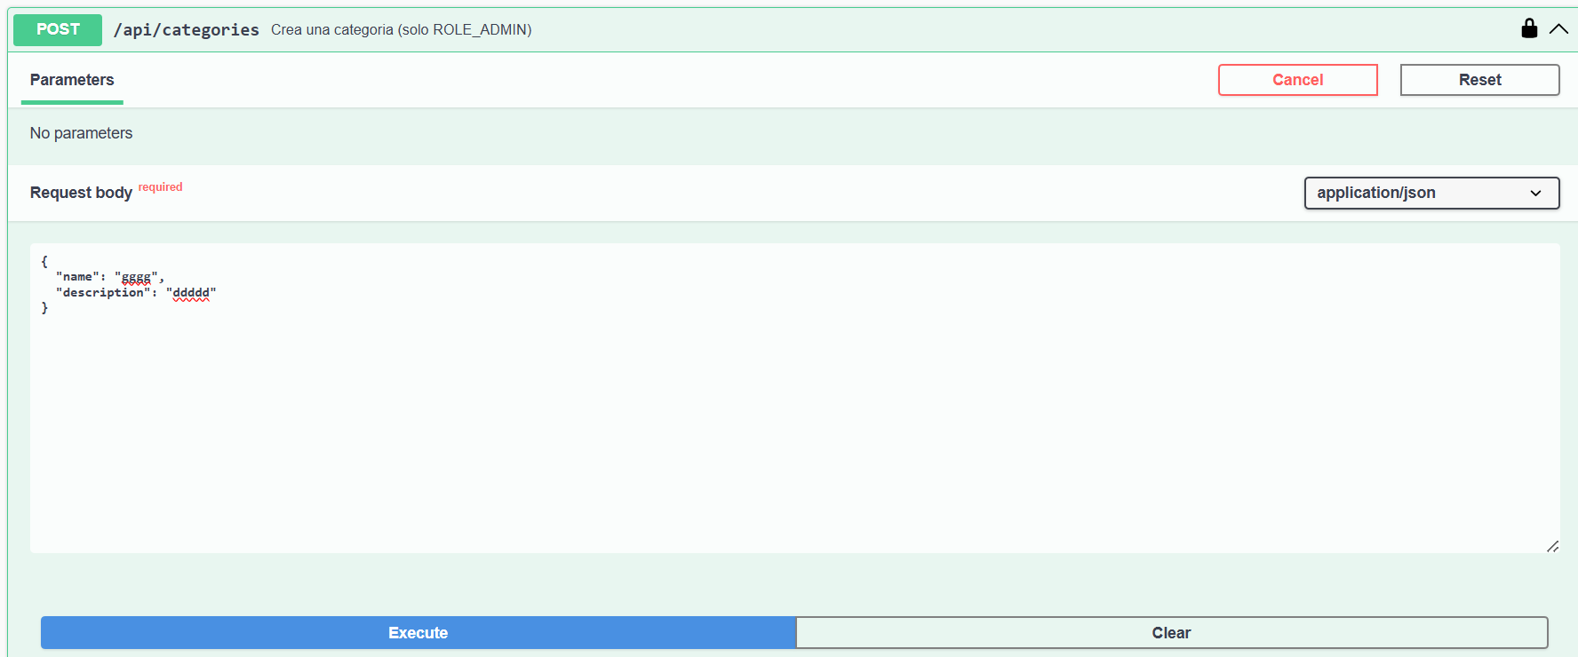

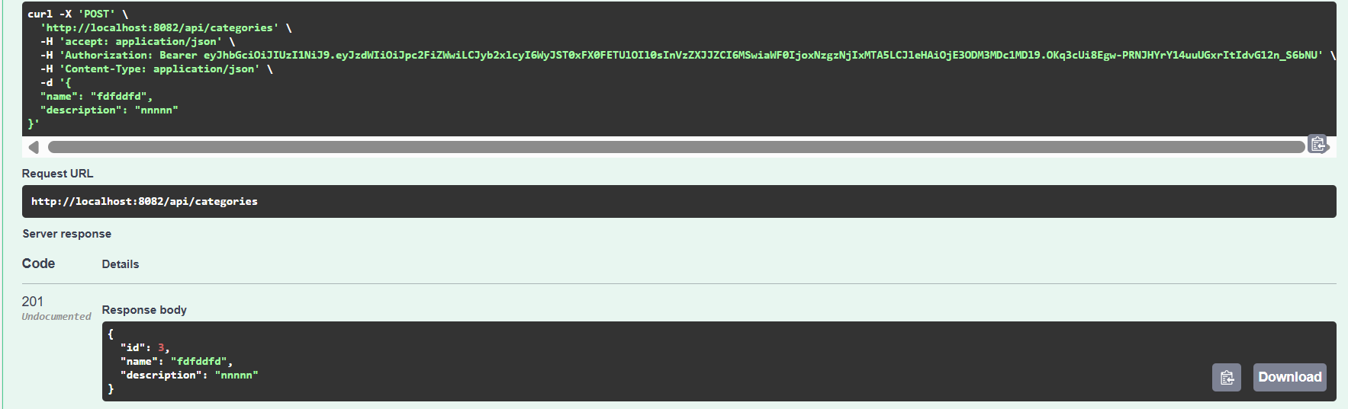

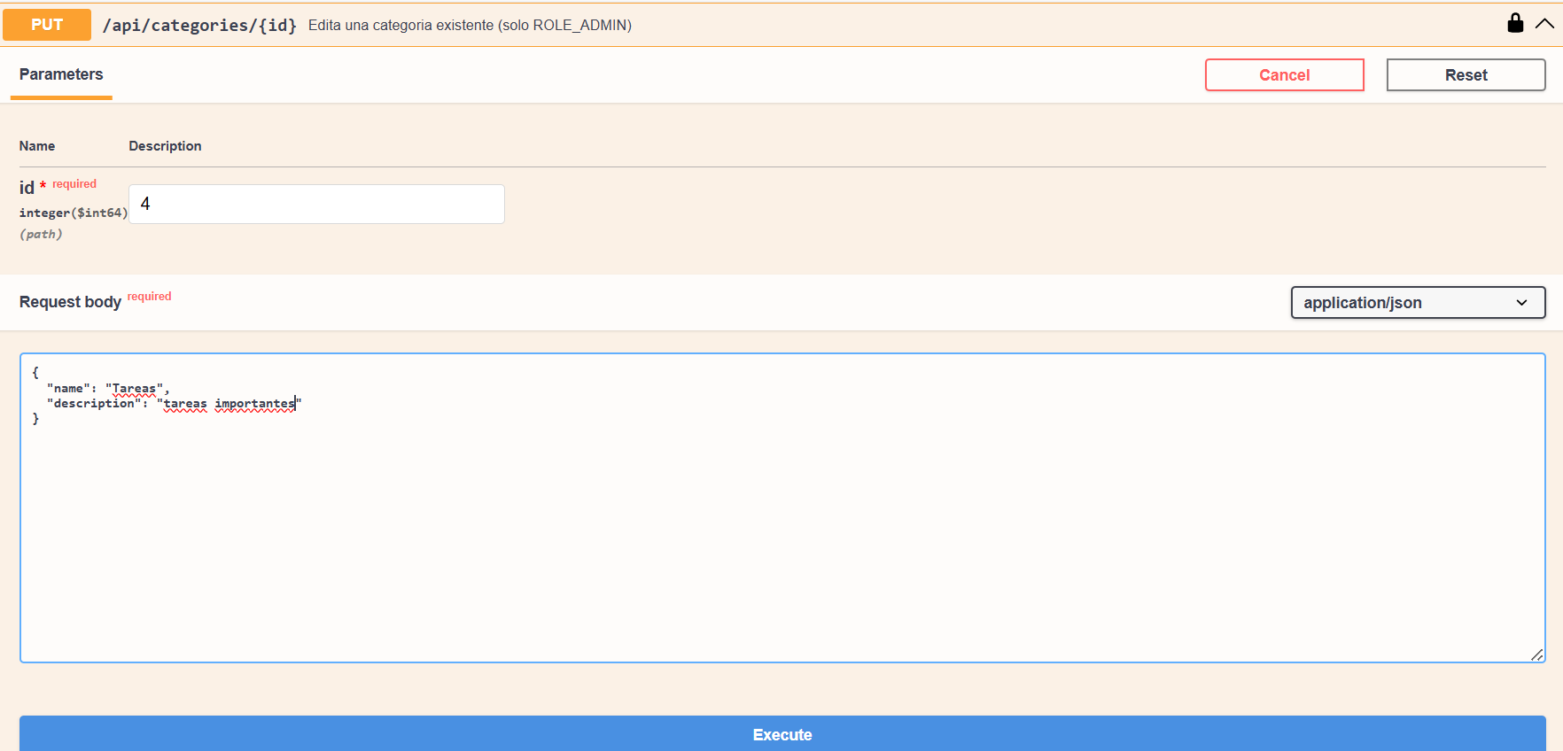

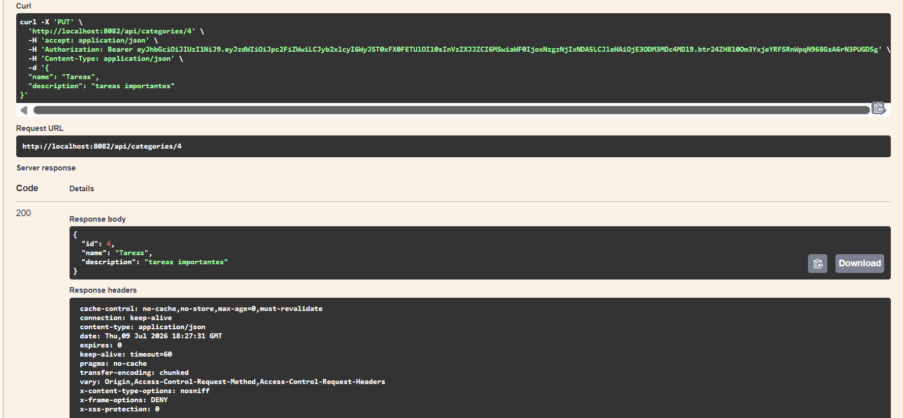

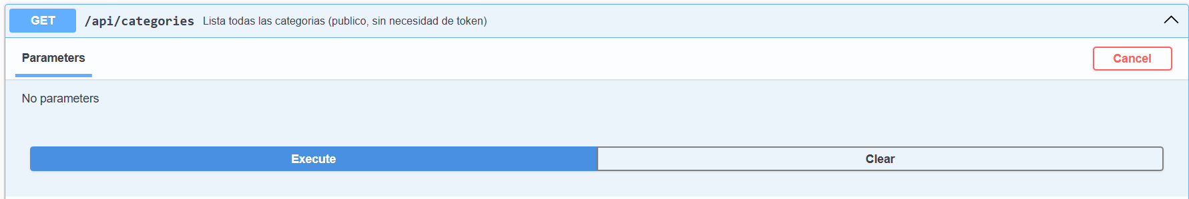

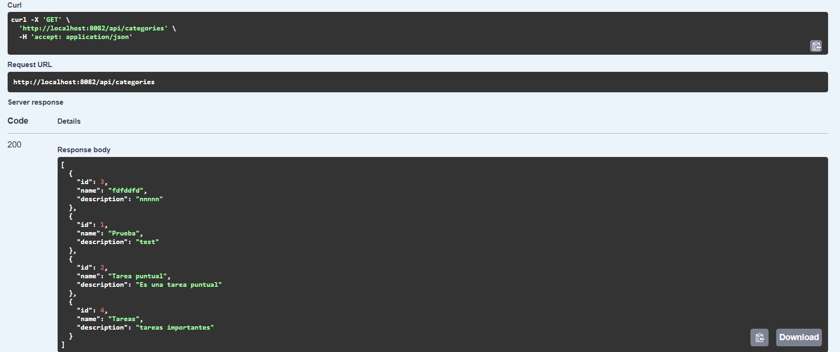

Frontend
PASO 15 — Modelo y servicio
src/app/model/category.ts

export interface Category {
id: number;
name: string;
description?: string;
}

export interface CategoryRequest {
name: string;
description?: string;
}

src/app/service/task-category-service.ts
Apunta al microservicio tasks (puerto 8082), no a users (8081). El interceptor ya existente añade el token si lo hay; el GET funciona igual con o sin sesión porque el backend lo permite sin token.
import { Injectable } from '@angular/core';
import { HttpClient } from '@angular/common/http';
import { Observable } from 'rxjs';
import { Category, CategoryRequest } from '../model/category';

@Injectable({
providedIn: 'root',
})
export class TaskCategoryService {
// Microservicio "tasks" (puerto 8082), independiente de "users" (8081).
private categoriesUrl = 'http://localhost:8082/api/categories';

constructor(private http: HttpClient) {}

// Publico: no requiere sesion (el backend lo permite sin token).
getCategories(): Observable<Category[]> {
return this.http.get<Category[]>(this.categoriesUrl);
}

// Solo admin: el interceptor añade el token; el backend exige ROLE_ADMIN.
createCategory(req: CategoryRequest): Observable<Category> {
return this.http.post<Category>(this.categoriesUrl, req);
}

updateCategory(id: number, req: CategoryRequest): Observable<Category> {
return this.http.put<Category>(`${this.categoriesUrl}/${id}`, req);
}
}

PASO 16 — Componente público: listado de categorías
src/app/components/categories-list-component/categories-list-component.ts

import { Component, OnInit } from '@angular/core';
import { CommonModule } from '@angular/common';
import { TaskCategoryService } from '../../service/task-category-service';
import { Category } from '../../model/category';

@Component({
selector: 'app-categories-list-component',
imports: [CommonModule],
templateUrl: './categories-list-component.html',
styleUrl: './categories-list-component.css',
})
export class CategoriesListComponent implements OnInit {
categories: Category[] = [];
loading = true;
errorMessage = '';

constructor(private categoryService: TaskCategoryService) {}

ngOnInit(): void {
this.categoryService.getCategories().subscribe({
next: (categories) => {
this.categories = categories;
this.loading = false;
},
error: () => {
this.errorMessage = 'No se pudieron cargar las categorias.';
this.loading = false;
},
});
}
}

src/app/components/categories-list-component/categories-list-component.html

<div class="container mt-4">
<h2>Categorias de encargos</h2>

@if (loading) {
<p>Cargando categorias...</p>
}

@if (errorMessage) {
<div class="alert alert-danger">{{ errorMessage }}</div>
}

@if (!loading && !errorMessage) {
@if (categories.length === 0) {
<p>Todavia no hay categorias publicadas.</p>
}
<div class="row">
@for (category of categories; track category.id) {
<div class="col-md-4 mb-3">
<div class="card h-100">
<div class="card-body">
<h5 class="card-title">{{ category.name }}</h5>
<p class="card-text">{{ category.description }}</p>
</div>
</div>
</div>
}
</div>
}
</div>

PASO 17 — Componente de administración: alta y edición
src/app/components/category-admin-component/category-admin-component.ts
Un mismo formulario sirve para crear y editar: editingId distingue el modo. startEdit() rellena el formulario con la categoría elegida; cancelEdit() lo limpia.
import { Component, OnInit } from '@angular/core';
import { CommonModule } from '@angular/common';
import { FormBuilder, FormGroup, ReactiveFormsModule, Validators } from '@angular/forms';
import { TaskCategoryService } from '../../service/task-category-service';
import { Category } from '../../model/category';

@Component({
selector: 'app-category-admin-component',
imports: [CommonModule, ReactiveFormsModule],
templateUrl: './category-admin-component.html',
styleUrl: './category-admin-component.css',
})
export class CategoryAdminComponent implements OnInit {
categories: Category[] = [];
categoryForm: FormGroup;
editingId: number | null = null;
errorMessage = '';
loading = false;

constructor(
private fb: FormBuilder,
private categoryService: TaskCategoryService,
) {
this.categoryForm = this.fb.group({
name: ['', [Validators.required, Validators.maxLength(80)]],
description: ['', [Validators.maxLength(255)]],
});
}

ngOnInit(): void {
this.loadCategories();
}

loadCategories(): void {
this.categoryService.getCategories().subscribe({
next: (categories) => (this.categories = categories),
error: () => (this.errorMessage = 'No se pudieron cargar las categorias.'),
});
}

onSubmit(): void {
this.errorMessage = '';
if (this.categoryForm.invalid) {
this.categoryForm.markAllAsTouched();
return;
}

this.loading = true;
const { name, description } = this.categoryForm.value;
const request$ = this.editingId
? this.categoryService.updateCategory(this.editingId, { name, description })
: this.categoryService.createCategory({ name, description });

request$.subscribe({
next: () => {
this.loading = false;
this.cancelEdit();
this.loadCategories();
},
error: (err) => {
this.loading = false;
if (err.status === 409) {
this.errorMessage = 'Ya existe una categoria con ese nombre.';
} else if (err.status === 403) {
this.errorMessage = 'No tienes permisos de administrador.';
} else {
this.errorMessage = 'No se pudo guardar la categoria.';
}
},
});
}

startEdit(category: Category): void {
this.editingId = category.id;
this.categoryForm.setValue({
name: category.name,
description: category.description ?? '',
});
}

cancelEdit(): void {
this.editingId = null;
this.categoryForm.reset();
}

get name() { return this.categoryForm.get('name')!; }
get description() { return this.categoryForm.get('description')!; }
}

src/app/components/category-admin-component/category-admin-component.html

<div class="container mt-4" style="max-width: 700px">
<h2>Gestionar categorias de encargos</h2>

<form [formGroup]="categoryForm" (ngSubmit)="onSubmit()" class="mb-4">
<div class="mb-3">
<label class="form-label">Nombre</label>
<input
type="text"
class="form-control"
formControlName="name"
[ngClass]="{ 'is-invalid': name.touched && name.invalid }"
/>
@if (name.touched && name.invalid) {
<div class="invalid-feedback">El nombre es obligatorio (maximo 80 caracteres).</div>
}
</div>

<div class="mb-3">
<label class="form-label">Descripcion</label>
<textarea class="form-control" formControlName="description" rows="2"></textarea>
</div>

@if (errorMessage) {
<div class="alert alert-danger">{{ errorMessage }}</div>
}

<button type="submit" class="btn btn-success" [disabled]="categoryForm.invalid || loading">
{{ editingId ? 'Guardar cambios' : 'Crear categoria' }}
</button>
@if (editingId) {
<button type="button" class="btn btn-outline-secondary ms-2" (click)="cancelEdit()">
Cancelar
</button>
}
</form>

<h4>Categorias existentes</h4>
<table class="table">
<thead>
<tr>
<th>Nombre</th>
<th>Descripcion</th>
<th></th>
</tr>
</thead>
<tbody>
@for (category of categories; track category.id) {
<tr>
<td>{{ category.name }}</td>
<td>{{ category.description }}</td>
<td>
<button class="btn btn-sm btn-outline-primary" (click)="startEdit(category)">
Editar
</button>
</td>
</tr>
}
</tbody>
</table>
</div>

PASO 18 — Rutas y navbar
Se sustituye el redirectTo 'products' heredado del ecommerce (pendiente desde el Bloque 1) por 'categories', que ya es una ruta real. La ruta de administración queda protegida por AuthGuard exigiendo ROLE_ADMIN, reutilizando el guard ya construido en el Bloque 1.
src/app/app.routes.ts

import { Routes } from '@angular/router';
import { SignupComponent } from './components/signup-component/signup-component';
import { LoginComponent } from './components/login-component/login-component';
import { CategoriesListComponent } from './components/categories-list-component/categories-list-component';
import { CategoryAdminComponent } from './components/category-admin-component/category-admin-component';
import { AuthGuard } from './guards/auth-guard';

// Bloque 2: categorias de encargos. Sustituye el redirectTo 'products' heredado del
// ecommerce (ver notas de seguimiento del Bloque 1) por un destino real de SecreGest.
export const routes: Routes = [
{ path: '', redirectTo: 'categories', pathMatch: 'full' },
{ path: 'categories', component: CategoriesListComponent },
{
path: 'admin/categories',
component: CategoryAdminComponent,
canActivate: [AuthGuard],
data: { roles: ['ROLE_ADMIN'] },
},
{ path: 'signup', component: SignupComponent },
{ path: 'login', component: LoginComponent },

];

En app.html se añade el enlace público "Categorías" y, solo si el usuario está autenticado y tiene ROLE_ADMIN, el enlace "Gestionar categorías". De paso, se corrige el enlace de la marca (antes apuntaba también a /products) y se renombra "Ecommerce" a "SecreGest".
src/app/app.html (fragmento relevante)

<a class="navbar-brand" routerLink="/categories">SecreGest</a>
...
<li class="nav-item">
<a class="nav-link" aria-current="page" routerLink="/categories" routerLinkActive="active">Categorías</a>
</li>

@if (auth.isAuthenticated() && auth.hasRole('ROLE_ADMIN')) {
<li class="nav-item">
<a class="nav-link" routerLink="/admin/categories" routerLinkActive="active">Gestionar categorías</a>
</li>
}

Y en auth-guard.ts, el redirect por falta de rol también pasa de '/products' a '/categories' (junto con su test en auth-guard.spec.ts, ya actualizado).

Frontend — Tests
PASO 19 — Test del servicio (HttpTestingController)
src/app/service/task-category-service.spec.ts

import { TestBed } from '@angular/core/testing';
import { provideHttpClient } from '@angular/common/http';
import { HttpTestingController, provideHttpClientTesting } from '@angular/common/http/testing';

import { TaskCategoryService } from './task-category-service';
import { Category } from '../model/category';

describe('TaskCategoryService', () => {
let service: TaskCategoryService;
let httpMock: HttpTestingController;

const categoriesUrl = 'http://localhost:8082/api/categories';

beforeEach(() => {
TestBed.configureTestingModule({
providers: [
TaskCategoryService,
provideHttpClient(),
provideHttpClientTesting(),
],
});

service = TestBed.inject(TaskCategoryService);
httpMock = TestBed.inject(HttpTestingController);
});

afterEach(() => {
httpMock.verify();
});

it('getCategories hace GET publico y devuelve el listado', (done) => {
const fake: Category[] = [
{ id: 1, name: 'Agenda', description: 'Gestion de citas' },
{ id: 2, name: 'Redaccion', description: 'Cartas y documentos' },
];

service.getCategories().subscribe((categories) => {
expect(categories.length).toBe(2);
expect(categories[0].name).toBe('Agenda');

console.log('=== getCategories ===');
console.log('Categorias recibidas:', categories.length);
done();
});

const req = httpMock.expectOne(categoriesUrl);
expect(req.request.method).toBe('GET');
req.flush(fake);
});

it('createCategory hace POST con el body correcto', (done) => {
const created: Category = { id: 3, name: 'Transcripcion', description: 'Audio a texto' };

service.createCategory({ name: 'Transcripcion', description: 'Audio a texto' }).subscribe((cat) => {
expect(cat.id).toBe(3);

console.log('=== createCategory ===');
console.log('Categoria creada:', cat.name);
done();
});

const req = httpMock.expectOne(categoriesUrl);
expect(req.request.method).toBe('POST');
expect(req.request.body).toEqual({ name: 'Transcripcion', description: 'Audio a texto' });
req.flush(created);
});

it('updateCategory hace PUT a /categories/{id}', (done) => {
const updated: Category = { id: 5, name: 'Agenda', description: 'Nueva descripcion' };

service.updateCategory(5, { name: 'Agenda', description: 'Nueva descripcion' }).subscribe((cat) => {
expect(cat.description).toBe('Nueva descripcion');

console.log('=== updateCategory ===');
console.log('Categoria actualizada:', cat.name, '->', cat.description);
done();
});

const req = httpMock.expectOne(`${categoriesUrl}/5`);
expect(req.request.method).toBe('PUT');
req.flush(updated);
});
});

PASO 20 — Test del listado público
src/app/components/categories-list-component/categories-list-component.spec.ts

import { ComponentFixture, TestBed } from '@angular/core/testing';
import { of, throwError } from 'rxjs';

import { CategoriesListComponent } from './categories-list-component';
import { TaskCategoryService } from '../../service/task-category-service';
import { Category } from '../../model/category';

describe('CategoriesListComponent', () => {
let fixture: ComponentFixture<CategoriesListComponent>;
let component: CategoriesListComponent;

it('should create', async () => {
const categoryServiceStub = { getCategories: () => of([] as Category[]) };

await TestBed.configureTestingModule({
imports: [CategoriesListComponent],
providers: [{ provide: TaskCategoryService, useValue: categoryServiceStub }],
}).compileComponents();

fixture = TestBed.createComponent(CategoriesListComponent);
component = fixture.componentInstance;
fixture.detectChanges();

expect(component).toBeTruthy();
});

it('carga las categorias publicas al iniciar', async () => {
const fake: Category[] = [
{ id: 1, name: 'Agenda', description: 'Gestion de citas' },
{ id: 2, name: 'Redaccion', description: 'Cartas y documentos' },
];
const categoryServiceStub = { getCategories: () => of(fake) };

await TestBed.configureTestingModule({
imports: [CategoriesListComponent],
providers: [{ provide: TaskCategoryService, useValue: categoryServiceStub }],
}).compileComponents();

fixture = TestBed.createComponent(CategoriesListComponent);
component = fixture.componentInstance;
fixture.detectChanges();

expect(component.categories.length).toBe(2);
expect(component.loading).toBe(false);

console.log('=== categories-list: carga correcta ===');
console.log('Categorias cargadas:', component.categories.length);
});

it('muestra un mensaje de error si falla la carga', async () => {
const categoryServiceStub = { getCategories: () => throwError(() => new Error('fallo de red')) };

await TestBed.configureTestingModule({
imports: [CategoriesListComponent],
providers: [{ provide: TaskCategoryService, useValue: categoryServiceStub }],
}).compileComponents();

fixture = TestBed.createComponent(CategoriesListComponent);
component = fixture.componentInstance;
fixture.detectChanges();

expect(component.errorMessage).toContain('No se pudieron cargar');
expect(component.loading).toBe(false);

console.log('=== categories-list: error de carga ===');
console.log('Mensaje mostrado:', component.errorMessage);
});
});

PASO 21 — Test del panel de administración
src/app/components/category-admin-component/category-admin-component.spec.ts

import { ComponentFixture, TestBed } from '@angular/core/testing';
import { of, throwError } from 'rxjs';
import { ReactiveFormsModule } from '@angular/forms';

import { CategoryAdminComponent } from './category-admin-component';
import { TaskCategoryService } from '../../service/task-category-service';
import { Category } from '../../model/category';

describe('CategoryAdminComponent', () => {
let fixture: ComponentFixture<CategoryAdminComponent>;
let component: CategoryAdminComponent;
let categoryServiceStub: {
getCategories: jasmine.Spy;
createCategory: jasmine.Spy;
updateCategory: jasmine.Spy;
};

beforeEach(async () => {
categoryServiceStub = {
getCategories: jasmine.createSpy().and.returnValue(of([] as Category[])),
createCategory: jasmine.createSpy(),
updateCategory: jasmine.createSpy(),
};

await TestBed.configureTestingModule({
imports: [CategoryAdminComponent, ReactiveFormsModule],
providers: [{ provide: TaskCategoryService, useValue: categoryServiceStub }],
}).compileComponents();

fixture = TestBed.createComponent(CategoryAdminComponent);
component = fixture.componentInstance;
fixture.detectChanges();
});

it('should create', () => {
expect(component).toBeTruthy();
});

it('el formulario es invalido sin nombre', () => {
component.categoryForm.setValue({ name: '', description: '' });
expect(component.categoryForm.invalid).toBe(true);
});

it('onSubmit crea una categoria nueva cuando no se esta editando', () => {
categoryServiceStub.createCategory.and.returnValue(
of({ id: 1, name: 'Agenda', description: 'Gestion de citas' } as Category),
);

component.categoryForm.setValue({ name: 'Agenda', description: 'Gestion de citas' });
component.onSubmit();

expect(categoryServiceStub.createCategory).toHaveBeenCalledWith({
name: 'Agenda',
description: 'Gestion de citas',
});
expect(component.editingId).toBeNull();

console.log('=== category-admin: alta ===');
console.log('createCategory llamado con:', 'Agenda');
});

it('startEdit rellena el formulario y onSubmit llama a updateCategory', () => {
const existing: Category = { id: 7, name: 'Redaccion', description: 'Cartas' };
categoryServiceStub.updateCategory.and.returnValue(of(existing));

component.startEdit(existing);
expect(component.categoryForm.value.name).toBe('Redaccion');

component.onSubmit();

expect(categoryServiceStub.updateCategory).toHaveBeenCalledWith(7, {
name: 'Redaccion',
description: 'Cartas',
});

console.log('=== category-admin: edicion ===');
console.log('updateCategory llamado para id:', 7);
});

it('onSubmit muestra mensaje de error si el nombre ya existe (409)', () => {
categoryServiceStub.createCategory.and.returnValue(
throwError(() => ({ status: 409 })),
);

component.categoryForm.setValue({ name: 'Agenda', description: '' });
component.onSubmit();

expect(component.errorMessage).toContain('Ya existe');

console.log('=== category-admin: nombre duplicado ===');
console.log('Mensaje mostrado:', component.errorMessage);
});
});

Docker
PASO 22 — init-databases.sql (nuevo, en la raíz del proyecto)
Postgres solo crea automáticamente UNA base de datos a partir de POSTGRES_DB (usersSecGest). Este script crea también tasksSecGest la primera vez que se inicializa el volumen.
init-databases.sql

-- Se ejecuta solo la PRIMERA vez que se crea el volumen de "db" (contenedor vacio).
-- Crea la segunda base de datos que usa el microservicio "tasks", ademas de la
-- "usersSecGest" que ya crea POSTGRES_DB.
CREATE DATABASE "tasksSecGest";

PASO 23 — docker-compose.yml actualizado
Se añade el servicio tasks (misma lógica que users: SPRING_DATASOURCE_URL sobreescribe el datasource fijo del application.properties para apuntar a db:5432/tasksSecGest dentro de la red de Docker) y se monta el script de inicialización en el servicio db.
docker-compose.yml

services:

db:
image: postgres:16-alpine
environment:
POSTGRES_DB: usersSecGest
POSTGRES_USER: postgres
POSTGRES_PASSWORD: apertura15
volumes:
- secregest_db_data:/var/lib/postgresql/data
# Solo se ejecuta la primera vez (volumen vacio): crea ademas la BBDD de "tasks".
- ./init-databases.sql:/docker-entrypoint-initdb.d/init-databases.sql
ports:
- "5437:5432"
healthcheck:
test: ["CMD-SHELL", "pg_isready -U postgres"]
interval: 5s
timeout: 5s
retries: 5

users:
build: ./users
depends_on:
db:
condition: service_healthy
ports:
- "8081:8081"
environment:
SPRING_DATASOURCE_URL: jdbc:postgresql://db:5432/usersSecGest

tasks:
build: ./tasks
depends_on:
db:
condition: service_healthy
ports:
- "8082:8082"
environment:
SPRING_DATASOURCE_URL: jdbc:postgresql://db:5432/tasksSecGest

frontend:
build: "./proyecto frontend"
depends_on:
- users
- tasks
ports:
- "4200:80"

volumes:
secregest_db_data:

Importante si ya tenías el volumen de Docker creado de antes (del Bloque 1):
El script init-databases.sql SOLO se ejecuta la primera vez que se crea el volumen (base de datos vacía). Si ya hiciste 'docker compose up' antes, tu volumen ya existe y el script no se re-ejecutará solo.
Opción A (borras los datos ya guardados): docker compose down -v, luego docker compose up --build de nuevo.
Opción B (conservas los datos): docker compose exec db psql -U postgres -c "CREATE DATABASE \"tasksSecGest\";"

Incidencias detectadas y resueltas durante la puesta en marcha real
Igual que en el Bloque 1, estas incidencias no se detectaron hasta ejecutar el código de verdad en tu entorno (IntelliJ + Windows). Se documentan porque forman parte real del proceso:
- Nombre de carpeta: la carpeta del microservicio se llama tasks (no tasks-service, como se indicaba al principio). Se ha ajustado el build del docker-compose.yml a ./tasks.
- Maven no en el PATH de PowerShell: mvn no es un comando reconocido si solo tienes el Maven embebido de IntelliJ. Se resuelve compilando desde el propio panel Maven del IDE (Lifecycle -> compile / test-compile), sin necesidad de instalar Maven aparte.
- Paquete de test de MockMvc reubicado: tu versión de Spring Boot (4.1.0) movió las clases de test de MockMvc a un paquete nuevo. Donde la documentación clásica de Spring Boot 3.x dice org.springframework.boot.test.autoconfigure.web.servlet.AutoConfigureMockMvc, en tu proyecto es org.springframework.boot.webmvc.test.autoconfigure.AutoConfigureMockMvc (y lo mismo para WebMvcTest).
- Conflicto Jackson 2 vs Jackson 3: Spring Boot 4.1 registra por defecto un ObjectMapper de Jackson 3 (tools.jackson.databind.ObjectMapper), no el clásico de Jackson 2 (com.fasterxml.jackson.databind.ObjectMapper). Si se inyecta con @Autowired el tipo de Jackson 2, Spring no encuentra ningún bean candidato (NoSuchBeanDefinitionException) aunque ambas librerías estén en el classpath. TaskCategoryControllerIT usa ahora el import correcto (tools.jackson.databind.ObjectMapper).
Nota para el resto del proyecto:
Cualquier test nuevo que inyecte ObjectMapper con @Autowired en este microservicio (o en users, si usa la misma versión de Boot) debe usar tools.jackson.databind.ObjectMapper, no com.fasterxml.jackson.databind.ObjectMapper. Si se prefiere evitar esta trampa por completo, la alternativa es instanciarlo a mano con new com.fasterxml.jackson.databind.ObjectMapper(), como hace el proyecto de ejemplo que compartiste -- así no depende de qué bean tenga Spring registrado.

Testing — resumen de lo que hay que ejecutar y comprobar

Automatizado — backend (tasks)
- mvn test (o Lifecycle -> test desde IntelliJ) dentro de tasks: 5 tests de TaskCategoryServiceTest + 7 tests de integración de TaskCategoryControllerIT (con seguridad real vía MockMvc) + contextLoads de TasksApplicationTests. Todo contra H2 en memoria, no necesita Postgres.
- Confirmado: TaskCategoryServiceTest pasa en tu máquina. TaskCategoryControllerIT, tras el fix de import de ObjectMapper, pendiente de tu confirmación final.

Automatizado — frontend
- ng test: se añaden 11 specs nuevos (3 de task-category-service, 3 de categories-list-component, 4 de category-admin-component) más el ajuste de auth-guard.spec.ts. Deberían sumarse en verde a los 17 que ya tenías.

Manual — el criterio de cierre del bloque
- 1) Arranca los tres backends (o docker compose up --build): users (8081), tasks (8082), y el frontend.
- 2) Inicia sesión como admin (isabel) y entra en "Gestionar categorías" (solo visible para admin). Crea 2-3 categorías (Agenda, Redacción, Transcripción...).
- 3) Cierra sesión (o abre una ventana de incógnito) y entra directamente en /categories: deben verse las categorías creadas, sin necesidad de iniciar sesión.
- 4) Intenta acceder a /admin/categories sin sesión o como cliente normal: el guard debe redirigir (a /login si no hay sesión, a /categories si hay sesión pero no eres admin).
- 5) Prueba crear una categoría con un nombre repetido: debe mostrar el error 409 ("Ya existe una categoría con ese nombre").
- 6) Swagger de tasks (localhost:8082/swagger-ui.html): login en Swagger de users, copiar token, Authorize en Swagger de tasks, y repetir el flujo completo desde ahí.

Pruebas de swagger

DELETE AÑADIDO:
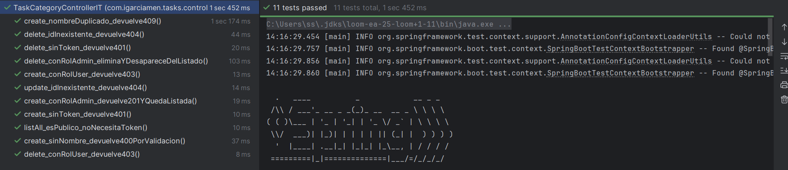

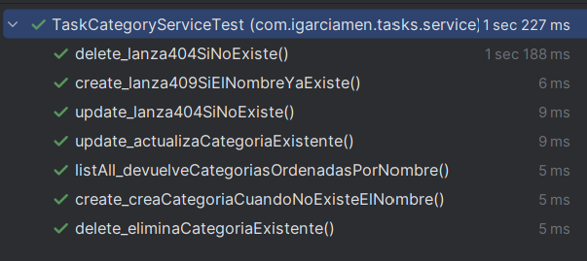

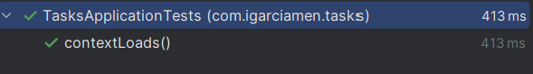

PRUEBAS FRONTEND JASMINE
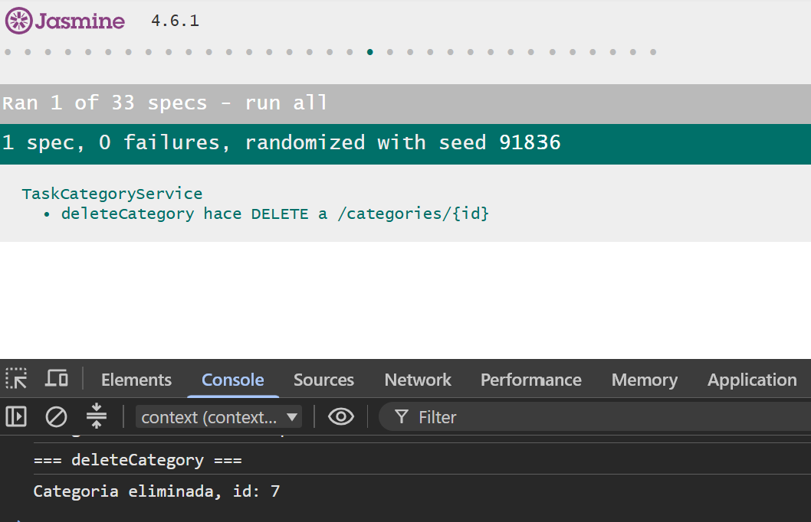

En la página
